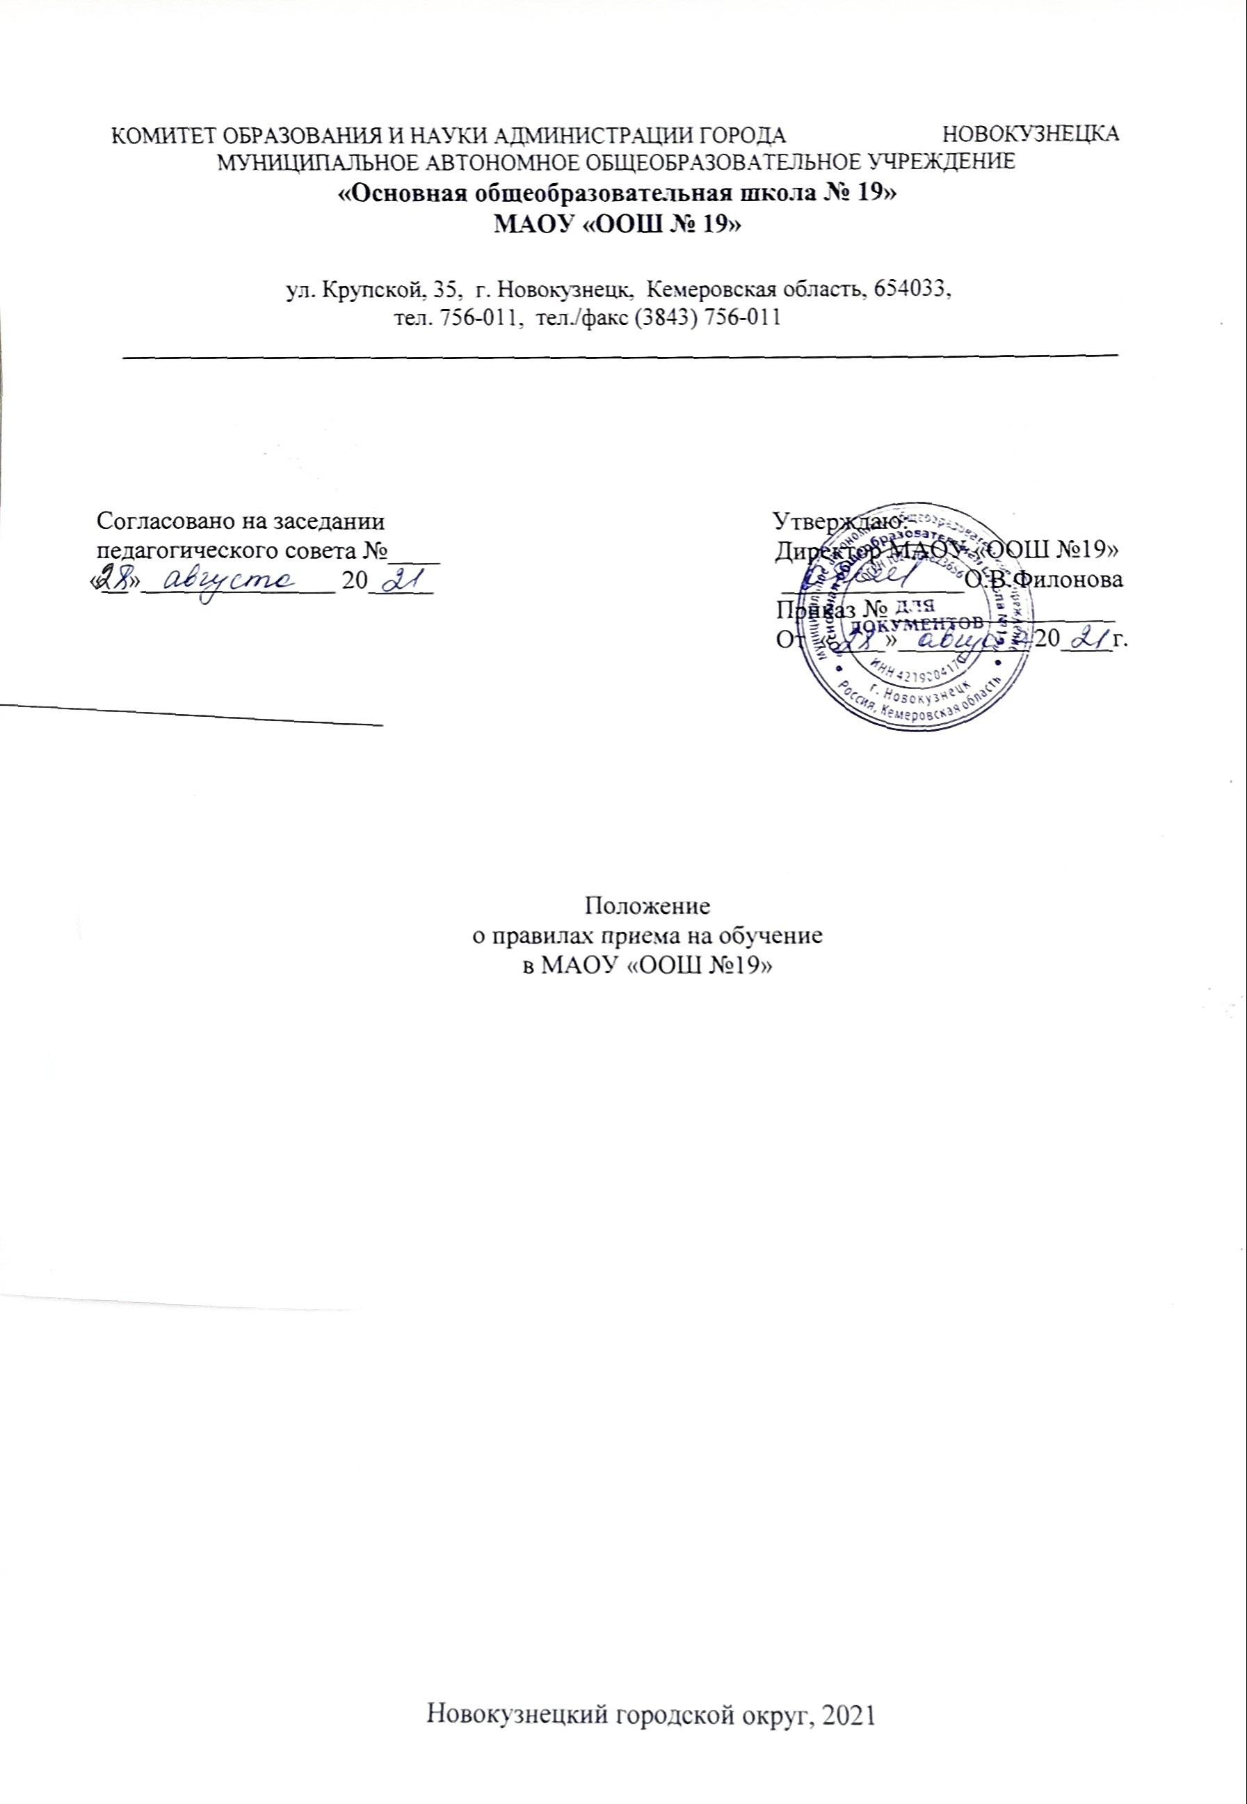

Правила приема на обучение по образовательным программам начального общего, основного общего образования в муниципальном автономном общеобразовательном учреждении «Средняя общеобразовательная школа №19»

Настоящие правила разработаны в целях соблюдения конституционных прав граждан Российской Федерации на образование, исходя из принципов общедоступности и бесплатности общего образования, реализации государственной политики в области образования, защиты интересов ребенка и удовлетворения потребностей семьи в выборе образовательного учреждения и определяют Правила приема на обучение по образовательным программам начального общего, основного общего образования в муниципальном автономном образовательном учреждении «Основная общеобразовательная школа №19»
- Нормативное обеспечение
Прием детей для обучения по программам начального общего, основного общего образования в муниципальном автономном образовательном учреждении «Основная общеобразовательная школа №19» (далее – Учреждение) осуществляется в соответствии с:
- ФЗ-273 «Об образовании в РФ» от 29.12.2012 г.,
- Приказом Министерства просвещения Российской Федерации от 02.09.2020 г. № 458
«Об утверждении Порядка приема на обучение по образовательным программам начального общего, основного общего и среднего общего образования»,
- Постановлением администрации города Новокузнецка № 8 от 23.01.2020 г. «О закреплении муниципальных общеобразовательных организаций за конкретными территориями Новокузнецкого городского округа»,
- Приказом Комитета образования и науки города Новокузнецка от 25.05.2018 №639
«Об утверждении порядка выдачи разрешения на прием в первый класс детей, не достигших на 1 сентября текущего года возраста шести лет и шести месяцев при отсутствии противопоказаний по состоянию здоровья, или позже восьми лет на обучение по образовательным программам начального общего образования в муниципальные общеобразовательные организации Новокузнецкого городского округа»,
- Уставом Учреждения.
- Общие положения

